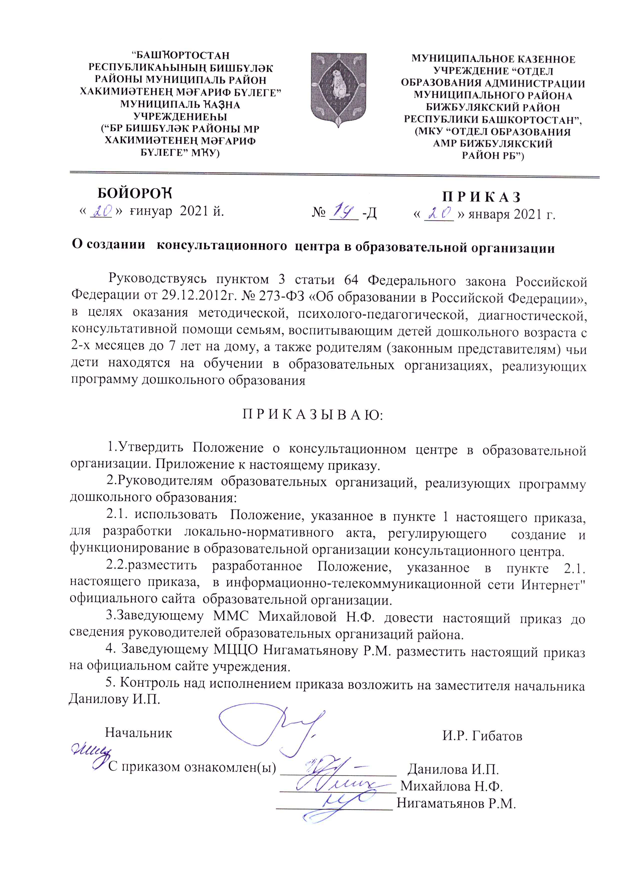
УТВЕРЖДЕНО
Приказом МКУ «Отдел образования АМР Бижбулякский район РБ»
от ___________ 2021 г. № ___ -Д

Положение о консультационном центре в образовательной организации

1.Общие положения

1.1.Настоящее Положение разработано в соответствии с пунктом 3 статьи 64 Федерального закона от 29.12.2012г. № 273-ФЗ «Об образовании в Российской Федерации», методическими рекомендациями Министерства образования и науки РФ «О внедрении различных моделей обеспечения равных стартовых возможностей получения общего образования для детей из разных слоев населения» (от 31 января 2008 г. №03-133).
Регламентирует деятельность консультативного центра (далее – Центр) для родителей (законных представителей) и их детей в возрасте от 2-месяцев и до 7 лет, посещающих и не посещающих образовательные организации.
Определяет порядок создания и деятельности Центра по оказанию методической, психолого-педагогической, диагностической и консультативной помощи семьям, воспитывающим детей дошкольного возраста на дому, а также родителям (законным представителям), чьи дети обучаются в образовательной организации, реализующей образовательную программу дошкольного образования (далее – консультационный центр).
1.2. Правовой основой деятельности Центра является:
- Соответствие требованиям ФГОС ДО;
- Конвенция ООН о правах ребенка;
- Конституция Российской Федерации, ст.43;
- Семейный кодекс РФ;

- СП 3.1/2.4.3598-20 "Санитарно -эпидемиологические требования к устройству, содержанию и организации работы образовательных организаций и других объектов социальной инфраструктуры для детей и молодежи в условиях распространения новой коронавирусной инфекции (COVID-19)".

- Устав образовательной организации.
1.3. Принципы деятельности Центра:
- личностно ориентированный подход к работе с детьми и родителями (законными представителями);
- сотрудничество субъектов социально-педагогического пространства;
- открытость системы воспитания.
1.4. Деятельность Центра, созданного в образовательной организации, реализующей образовательную программу дошкольного образования, регулируется настоящим Положением.
2. Основные цели и задачи Центра
2.1.Центр создается с целью обеспечения единства и преемственности семейного и дошкольного воспитания, повышения педагогической компетентности родителей (законных представителей), воспитывающих детей дошкольного возраста, поддержке всестороннего развития личности детей, не посещающих и посещающих образовательные организации.
2.2.Основные задачи Центра:
-оказание консультативной помощи родителям (законным представителям) и повышение психологической компетентности в вопросах воспитания, обучения и развития ребенка, в обеспечении условий для развития, воспитания и обучения ребенка дошкольного возраста, посещающего и не посещающего дошкольное учреждение;
-диагностика особенностей развития интеллектуальной, эмоциональной и волевой сфер детей;
-оказание дошкольниками содействия в социализации;
-обеспечение успешной адаптации детей при поступлении в дошкольные учреждения или школу;
-проведение комплексной профилактики в психологическом и социальном развитии детей дошкольного возраста;
-информирование родителей (законных представителей) об учреждениях системы образования, которые могут оказать квалифицированную помощь ребенку в соответствии с индивидуальными особенностями.
2.3.Принципы деятельности Центра:
-личностно-ориентированный подход к работе с детьми и родителями (законными представителями);
- сотрудничество субъектов социально-педагогического пространства;
- открытость системы воспитания.
2.4.Предоставление методической, психолого-педагогической, диагностической и консультативной помощи осуществляется на бесплатной основе в соответствии с законодательством РФ.
2.5. Информация о предоставлении методической, психолого-педагогической, диагностической и консультативной помощи размещается на официальном сайте образовательной организации.
3. Организация деятельности Центра
3.1. Общее руководство работой Центра осуществляет руководитель образовательной организации, реализующей образовательную программу дошкольного образования (далее – руководитель ОО), который руководствуется в своей деятельности федеральными законами, Уставом образовательной организации и другими нормативно-правовыми актами.
3.2. Руководитель ОО осуществляет подбор специалистов для работы в Центре, утверждает планы работы Центра, графики работы специалистов, формы текущей и отчетной документации.
3.3. Руководитель ОО обеспечивает создание раздела «Консультационный центр для родителей» на сайте образовательной организации, обеспечивающего возможность получения услуги в электронном виде (информация о телефонах, адресе, адресе электронной почты, месте расположения, графике работы, специалистах Центра, направлениях деятельности Центра, видах оказываемой помощи и другая необходимая информация).
3.4. Руководитель ОО создает условия для материального и информационного обеспечения деятельности Центра.
3.5. Для осуществления деятельности Центра выделяются помещения, соответствующие требованиям действующего санитарного законодательства, нормам противопожарной безопасности.
3.6. Состав специалистов Центра формируется из числа штатных работников и утверждается приказом руководителя ОО на период учебного года.
3.7. Работа с родителями (законными представителями), имеющих детей дошкольного возраста 2 - 7 лет, посещающих и не посещающих образовательное учреждение, может проводиться специалистами Центра в различных формах: индивидуальных, подгрупповых, групповых.
3.8. Помощь родителям (законным представителям) в Центре предоставляется на основании:
- письменного заявления одного из родителей (законных представителей). Приложение 1.
- телефонного или электронного обращения одного из родителей (законных представителей) в случае, если на ее оказание требуется не более 15 минут. При обращении, требующем более длительного времени на ответ, назначается время и место личного приема для оказания помощи.
- личного обращения одного из родителей (законных представителей) при предъявлении документа, удостоверяющего личность (при личном обращении проводится беседа, в ходе которой определяется вид помощи, необходимый ребенку и (или) родителю (законному представителю) назначается время и место ее оказания).
3.9. Все обращения родителей (законных представителей) регистрируются в Журнале учета обращений граждан.
3.10. Услуги, предоставляемые Центром:
- просвещение родителей (законных представителей): информирование родителей, направленное на предотвращение возникающих семейных проблем и формирование педагогической культуры родителей с целью объединения требований к ребенку в воспитании со стороны всех членов семьи, формирование положительных взаимоотношений в семье;
- диагностика развития ребенка: психолого-педагогическое изучение ребенка, определение индивидуальных особенностей и склонностей личности, ее потенциальных возможностей, а также выявление причин и механизмов нарушений в развитии, социальной адаптации, разработка рекомендаций по дальнейшему развитию и воспитанию ребенка;
- консультирование (психологическое, социальное, педагогическое): информирование родителей о физиологических и психологических особенностях развития ребенка, основных направлениях воспитательных воздействий, преодолении кризисных ситуаций;
- проведение коррекционных и развивающих занятий на основе индивидуальных особенностей развития ребенка, направленных на обучение родителей организации воспитательного процесса в условиях семьи.
4. Условия создания и функционирования Центра
4.1. Центр возглавляет руководитель, назначаемый руководителем ОО.
4.2.Деятельность Центра осуществляется в помещениях образовательной организации отвечающих санитарно-гигиеническим требованиям и пожарной безопасности.
4.3. Услуги, предоставляемые Центром, оказываются на бесплатной основе.
4.4.Финансирование деятельности осуществляется за счет средств организации, на базе которой функционирует Центр, в пределах ассигнований, выделяемых по решению учредителя на эти цели.
4.5. Режим работы Центра согласно утвержденному руководителем ОО графику работы.
5. Перечень документации Центра
5.1. Основной документацией, регулирующей деятельность Центра, являются:
1) Приказ о создании Центра ОО, реализующей программу дошкольного образования.
2) Положение о Центре по взаимодействию с родительской общественностью.
3) Годовой план работы Центра по взаимодействию с родительской общественностью.
5.2. Для обеспечения деятельности Центра заполняется текущая и отчетная документация:
1) заявление родителя (законного представителя), обратившегося в Центр
( Приложение №1);
2) договор о взаимных обязательствах Центра и родителей (законных представителей) (Приложение №2);
3) журнал учета обращений в Центр»;
4) график работы Центра;
5) анкеты для родителей;
6) годовой отчет о деятельности Центра.
6. Организационно-функциональная структура Центра
6.1.Организация предоставления консультативной помощи по вопросам взаимодействия дошкольных образовательных организаций различных форм и родительской общественности в Центре строится на основе интеграции деятельности различных специалистов образовательной организации.
6.2. К работе Центра привлекаются (с их согласия) работники дошкольных образовательных и общеобразовательных организаций муниципалитета таким образом, чтобы обеспечить организацию сотрудничества профильных специалистов по разработке и распространению методик, технологий воспитания и дошкольного образования детей в условиях семьи.
6.3.Функционирование Центра осуществляется в рабочие дни образовательной организации в утренние и вечерние часы.
6.4. Регистрация обращений в Центр родителей (законных представителей), ведётся в журнале, который включает в себя следующие графы:
- № п/п;
- дата обращения;
- Ф.И.О. родителя (законного представителя);
- контактный телефон, домашний адрес;
- содержание запроса (заявки) на оказание услуги;
- избранная форма работы;
- Ф.И.О. специалиста(ов), кому поручено выполнение запроса;
- сроки исполнения;
- результат.
6.5. В случае необходимости долгосрочной работы с родителями заключается договор. (Приложение №2).
7. Права, обязанности и ответственность Центра
7.1. Центр в целях осуществления деятельности имеет право:
-самостоятельно принимать решения при выборе способов выполнения поставленных задач;
-получать от органов управления образованием, образовательных организаций информацию по вопросам, необходимым для решения поставленных задач;
-организовывать мероприятия с участием представителей органов управления образованием, образовательных организаций, индивидуальных предпринимателей, родительской общественности;
-взаимодействовать с гражданами и организациями по вопросам деятельности Центра;
-в установленном порядке привлекать работников организации, а также специалистов иных организаций к выполнению отдельных работ Центра;
-использовать в своей работе технические средства и помещения организации.
7.2. Центр обязан:
- осуществлять свою деятельность в соответствии с действующим законодательством, Уставом и локальными нормативными актами образовательной организации, реализующей программу дошкольного образования;
- своевременно предоставлять отчет о деятельности Центра в муниципальные органы управления образованием.
7.3.Текущий контроль за соблюдением и исполнением настоящего Положения осуществляется посредством процедур внутреннего и внешнего контроля.
7.3.1. Внутренний контроль осуществляется руководителем Центра в виде оперативного контроля (по конкретному обращению заявителя, либо другого заинтересованного лица) и итогового контроля (отчет по итогам года и др.).
7.3.2. Внешний контроль может осуществляться в следующих формах:
-проведение мониторинга основных показателей работы Центра по взаимодействию ОО, реализующей программу дошкольного образования и родительской общественности;
-анализ обращений и жалоб, которые могут поступить в муниципальные органы исполнительной власти, осуществляющие управление в сфере образования, от граждан по содержанию работы Центра.
7.3.3. Ответственность за работу консультационного центра несёт руководитель ОО.
8.Требования к педагогам, ведущим приём в Центре
8.1.Для ведения консультационной работы педагог должен обладать следующими компетентностями:
-знать нормативные документы, регламентирующие деятельность образовательной организации в части организации работы с детьми раннего и дошкольного возрастов и их семьями;
-хорошо ориентироваться в дошкольных, общесоциальных и семейных проблемах, знать причины и механизмы появления и разрешения социально значимых проблем;
-владеть методами и приёмами работы со взрослой аудиторией;
-владеть методами диагностики и образования детей дошкольного возраста, применять их с учётом «сменяемости» контингента детей;
-владеть способами сбора и обработки информации;
-иметь высшую или I квалификационную категорию.
8.2.Консультант самостоятельно (при необходимости коллегиально) принимает решение о способах педагогической помощи семье.

ПРИЛОЖЕНИЕ №1
к Положению о консультационном центре

Руководителю образовательной организации _____________________________________________
от___________________________________________
_____________________________________________
проживающего по адресу: ______________________
_____________________________________________
_____________________________________________
тел. _________________________________________

ЗАЯВЛЕНИЕ

Прошу предоставить консультационную помощь в вопросах воспитания и обучения моего сына (дочери) _________________________________________________________________
(Ф.И.О. ребенка)
__________________________________________________________________
(дата рождения)
в Консультационном центре __________________________________________
(наименование образовательной организации)

На публикацию фотоматериалов элементов непосредственной образовательной деятельности, детских работ на официальном сайте образовательной организации или в других СМИ ________________________.
согласен, не согласен (выбрать)
_____________ ________________/_____________________
Дата подпись расшифровка

ПРИЛОЖЕНИЕ №2
к Положению о консультационном центре

ДОГОВОР
о взаимных обязательствах образовательной организации (консультационного центра) и родителей воспитанников.
«___»____________2021г.

______________________________________________________________________
(наименование образовательной организации)

__________________________________, именуемое в дальнейшем «Детский сад» («Школа), в лице заведующего (директора) _________________________________
(фамилия, имя, отчество)
___________________ , действующего на основании Устава с одной стороны, и ______________________________________________________________________
(фамилия, имя, отчество родителя)
именуемый в дальнейшем «Заказчик», в интересах несовершеннолетнего ______________________________________________________________________,
(фамилия, имя, отчество, дата рождения)

с другой стороны, заключили Настоящий договор о следующем:

1. Детский сад (Школа) обязуется:
1.1. Зачислить ребёнка в консультационный центр на основании заявления Заказчика.
1.2. По необходимости оказывать педагогическую помощь на дому.
1.3. Обеспечивать охрану жизни и здоровья ребёнка, его интеллектуальное, физическое и личностное развитие, осуществлять индивидуальный подход к ребёнку, учитывая особенности его развития, заботиться об эмоциональном благополучии ребёнка.
1.4. Обучать ребёнка по программам, утвержденным Министерством образования и науки РФ.
1.5. Организовывать предметно-развивающую среду (помещения, оборудование, учебно-наглядные пособия, материал для игр).
1.6. Организовывать деятельность ребёнка в соответствии с его возрастом, индивидуальными особенностями, содержанием образовательных и коррекционных программ.
1.7. Предоставлять услуги педагогов и специалистов: воспитателя/учителя, социального педагога, старшей медсестры, инструктора по физкультуре, педагога-психолога, учителя-логопеда.
1.8. Осуществлять медицинское обслуживание ребёнка на период его пребывания в консультационном центре.
1.9. Сохранять место за рёбенком в консультационном центре в случае его болезни, а также отпуска и временного отсутствия Заказчика по уважительной причине (болезнь, командировка и прочее).
1.10. Обеспечивать сохранность имущества ребёнка на период его пребывания в консультационном центре.
1.11. Оказывать квалифицированную помощь Заказчику в воспитании и обучении ребёнка, коррекции имеющихся отклонений в его развитии.
1.12. Соблюдать настоящий Договор.
2. Заказчик обязуется:
2.1. Соблюдать настоящий Договор.
2.2. Лично передавать и забирать ребёнка у педагога, не передоверяя его лицам, не достигшим 18-летнего возраста.
2.3. Приводить ребёнка в опрятном виде, чистой одежде и обуви.
2.4. Информировать детский сад (школу) о предстоящем отсутствии ребёнка (отпуск, болезнь и прочее).
2.5. Взаимодействовать с консультационным центром по всем направлениям воспитания и обучения ребёнка, активно участвовать в совместных мероприятиях.
3. Детский сад (школа) имеет право:
3.1. Отчислить ребёнка при наличии медицинского заключения о состоянии здоровья ребёнка, препятствующего его дальнейшему пребыванию в консультационном центре.
3.2. Вносить предложения по совершенствованию воспитания ребёнка в семье.
3.3. Расторгнуть настоящий Договор досрочно в случае систематического невыполнения Заказчиком своих обязательств, уведомив его об этом за 10 дней.
4. Заказчик имеет право:
4.1. Вносить предложения по улучшению работы с детьми в консультационном центре.
4.2. Заслушивать отчёты руководителя и педагогов о работе консультационного центра.
4.3. Расторгнуть настоящий Договор досрочно в одностороннем порядке, уведомив предварительно об этом руководителя организации за 10 дней.
5. Условия действия Договора.
5.1. Договор действует с момента его подписания, может быть продлен, изменен, дополнен по соглашению сторон.
5.2. Изменения, дополнения к Договору оформляются в виде приложения к нему.
6. Ответственность сторон.
6.1. Стороны несут ответственность за неисполнение или ненадлежащее выполнение обязательств.
7. Срок действия Договора ______________ ( по согласованию).
8. Стороны, подписавшие Договор:

Образовательная организация Заказчик
_____________________________________ _________________________
(наименование ОО) Ф.И.О.
___________________ ___________________
подпись подпись

